Սոցիալական ներդրումների և տեղական զարգացման ծրագիր

Բաղադրիչ 2

Վերջնական բնապահպանական և սոցիալական գնահատման թերթիկ

Միկրոծրագրի անվանումը՝ Ալագյազ համայնքի համայքնային կենտրոնի կառուցում

Միկրոծրագրի համարը՝ AFT-AN-02

Մշակվե՞լ է արդյոք Բնապահպանական և սոցիալական կառավարման պլան՝
Այո + Ոչ _____

ԲՍԿՊ-ում նկարագրված են արդյո՞ք հնարավոր բոլոր ազեցությունները և դրանք մեղմացնելու համապատասխան միջոցառումները:
Այո + Ոչ _____

Վերջնական բնապահպանական և սոցիալական գնահատման եզրակացությունը

Եզրակացություն
Միկրոծրագիրը մերժվել է | Ենթածրագիրը հաստատվել է (բնապահպանական և սոցիալական գնահատումը ավարտվել է)
 | +

ԲԱԺԻՆ Ա : ԸՆԴՀԱՆՈՒՐ ՏԵՂԵԿԱՏՎՈՒԹՅՈՒՆ ԾՐԱԳԻՐ ԵՎ ՏԵՂԱՆՔԻ ՄԱՍԻՆ
ԿԱԶՄԱԿԵՐՊԱԿԱՆ ԵՎ ՎԱՐՉԱԿԱՆ
Երկիր | Հայաստանի Հանրապետություն
Ծրագրի անվանումը | Սոցիալական ներդրումների և տեղական զարգացման
Ծրագրի աշխատանքների նկարագիր | AFT-AN-02  Ալագյազ համայնքի համայքնային կենտրոնի կառուցում
Ինստիտուցիոնալ համաձայնագրեր (ՀԲ) | Ալագյազ համայնք, Արագածոտնի մարզ
Իրականացման համաձայնագրեր (ՀՀ) | Նախատեսվում է կառուցել միահարկ համայնքի կենտրոն, որը ըստ իր ֆունկցիոնալ յուրահատկության բաժանված է երեք հատվածամասերի: Կոնստրուկտիվ առումով ևս շենքը բաղկացած է երեք մասնաշենքից:  1. Մուտքային հատված: Առաստաղի բարձրությունը 3.8մ, այս մասնաշենքում տեղակայված են նախամուտքը, նախասրահ/ֆոեն, սանհանգույցները: Ե/բ ծածկով, տանիքը մետաղական ծպեղային համակարգից, տանիքածածկը մետաղակղմինդր:  2. Դահլիճային մասնաշենք: Առաստաղի բարձրությունը 5.0մ, այս մասնաշենքում տեղակայված են 2 դահլիճները և հանդերձարանը /կանանց համար նախատեսված/: Ծածկը մետաղական ֆերմաներ են, տանիքածածկը սենդվիչ պանելներ, այս ամենը ներսից երեսպատված է գիպսաստվարաթղթով: Միջանցքի և հանդերձարանի հատվածում մինչև ԳՍԹ բարձրությունը 3.8մ:  3. Խոհանոցային մասնաշենք: Առաստաղի բարձրությունը 3.0մ, այստեղ են տեղակայված խոհանոցը, պահեստները, ադմինիստրատիվ և սպասարկող անձնակազմի հատվածը, կաթսայատունը: Ծածկը երկաթբետոնից, տանիքը մետաղական ծպեղային համակարգից, տանիքածածկը մետաղակղմինդր:  Արտաքին պատերը կունենան 20 սմ հաստություն և 10 սմ ջերմամեկուսիչ շերտ՝ երեսպատված բնական քարե սալիկներով։  Շենքում նախատեսվում է փակուղային երկխողովակ հատակային ջրամատակարարման արհեստական ​​շրջանառությամբ ջրամատակարարման համակարգ։ Շենքի սրահներում և խոհանոցում նախատեսվում է կառուցել օդափոխության մուտքային և ելքային համակարգեր՝ մեխանիկական հրումով։ Օդի մուտքն ու ելքը կիրականացվի օդափոխման բլոկների 3 կոմպլեկտով:  Նախատեսվում է կառուցել ջրամատակարարման (105մ խողովակաշար/ DN50 (63x5, 8)) և կոյուղու համակարգեր: Խմելու ջուր կվերցվի 50 մետր հեռավորության վրա գտնվող գործող խողովակաշարից։  Շենքից կեղտաջրերը խողովակաշարով կտեղափոխվեն բակ, այնուհետև կեղտաջրերի մաքրման բլոկ, որից հետո կեղտաջրերը կհավաքվեն դրենաժային հորում: Դրենաժային հորում ավելորդ կեղտաջրերի կուտակման դեպքում այն ​​կհեռացվի մասնագիտացված մաքրող մեքենայի միջոցով: Կտեղադրվի կոյուղու կենսաբանական մաքրման բլոկ՝ 15.0 խմ տարողությամբ։ Այն գործարանային արտադրության ստորգետնյա կառույց է՝ պատրաստված պոլիպրոպիլենային շիթերից։  Շենքում կտեղադրվի հրդեհաշիջման ավտոմատ համակարգ։  Շենքը ջեռուցվելու է գազի կաթսայի ագրեգատներով։ Միացման կետից շենք գազամատակարարումը կիրականացվի 97 լմ ընդհանուր երկարությամբ (d=25x2.5/20lm, d=48x3/70lm, 89x3.5=7lm) խողովակաշարով։
Ծրագրի անվանումը | Ծրագրի ղեկավար Իվան Դրաբեկ |  | Երաշխիքների մասնագետ՝  Դարեջան Կապանադզե (բնապահպանական)  Դեվիդ Ջիջեվալա  (սոցիալական)
Ծրագրի աշխատանքների նկարագիր | Իրականացնող կազմակերպություն՝  ՀՏԶՀ  Ասյա Օսիպովա (բնապահպանական)  Քնարիկ Գրիգորյան  (սոցիալական) | Տեխնիկական վերահսկիչ |  | Կապալառու
ՏԵՂԱՆՔԻ ՆԿԱՐԱԳՐՈՒԹՅՈՒՆ
Վերականգնվող տարածքի  սեփականատեր կազմակերպության  անվանումը | Ալագյազ համայնք
Վերանորոգվող/կառուցվող կառույցի հասցեն և գտնվելու վայրը | Արագածոտնի մարզ, Ալագյազ համայնք, փ. 2
Հողի սեփականատերը  Ո՞վ է օգտագործում այդ հողը (ֆորմալ/ոչ ֆորմալ) | Համայնքային կենտրոնի կառուցման համար հատկացված հողամասը (կադաստրային ծածկագիր՝ 02-006-0013-0007) համայնքային սեփականություն է։ Հողամասի մակերեսը կազմում է 0,57293 հա։ Առաջարկվող հողամասը պաշտոնապես կամ ոչ պաշտոնապես չի օգտագործվում մասնավոր նպատակների համար:  Շինարարության ընթացքում մասնավոր հողատարածքները չեն օգտագործվելու շինարարական մեքենաների կայանման համար, չի սպասվում մասնավոր հողօգտագործում, միկրոծրագիրը չի հանգեցնի բերքի, պտղատու ծառերի և կենցաղային ենթակառուցվածքների ժամանակավոր կամ մշտական ​​կորստի:
Տվյալ ծրագրի տարածքի շրջապատող ֆիզիկական և բնական միջավայրի նկարագրությունը | Ալագյազ համայնքը և նրա հարակից տարածքները գտնվում են հյուսիս-արևելյան Արագած լեռան համեմատաբար ցածր լանջի ստորոտում և ծածկված են հիմնականում Արագած լեռան հրաբխային հոսքերից և ժայթքումներից առաջացած ապարներով։  Համաձայն «Շինարարական կլիմատոլոգիայի» (CNRA II-7.01-2011) տարածքը գտնվում է ցուրտ կլիմայական տարածաշրջանում։ Ձմեռները ցուրտ է և ամառները՝ զով: Օդի բացարձակ առավելագույն ջերմաստիճանը +330C է։ Իսկ բացարձակ նվազագույն ջերմաստիճանը -340C է։ Տարեկան տեղումների քանակը հասնում է 723 մմ-ի։  Առաջարկվող շինհրապարակը գտնվում է Ալագյազ համայնքի կենտրոնում։ Տարածքում չկան բնակելի շենքեր և բուսականություն։ Աջ կողմում չօգտագործված բետոնե, ցածր կառույց է, որը կհեռացվի տեղական իշխանությունների կողմից: Նախագիծը չի նախատեսում հողի վերին շերտի հեռացում և պահպանում: Դպրոցը և մշակովի սեփական հողատարածքները գտնվում են հողամասի հարևանությամբ։ Դպրոցը գտնվում է գլխավոր ճանապարհի նույն կողմում՝ հողատարածքից 80 մ հեռավորության վրա։  Մասնավոր հողերի վրա ազդեցություններ չեն սպասվում: Շինարարության ընթացքում երեխաների, անձնակազմի և համայնքի այլ բնակիչների անվտանգությունն ապահովելու համար շինհրապարակում կկիրառվեն երթևեկության կարգավորման և անվտանգության միջոցառումներ (տես Մաս Գ):  Հարևանությամբ չկա պատմական շինություն կամ բնական պահպանվող տարածք։
ՕՐԵՆՍԴՐՈՒԹՅՈՒՆ
Ազգային և տեղական օրենսդրություն և թույլտվություններ, որոնք պահանջվում են ծրագրում | ՀՀ հետևյալ օրենքները սահմանում են իրավական շրջանակը, որը կիրառելի է ծրագրի գործունեության համար.  - Մթնոլորտային օդի պաշտպանության մասին ՀՀ օրենքի (1994)  «Մթնոլորտային օդի պաշտպանության մասին» ՀՀ օրենքի նպատակը ՀՀ կառավարության հիմնական սկզբունքների սահմանումն է ՝ ուղղված մթնոլորտային օդի մաքրության ապահովմանը և օդի որակի բարելավմանը, օդի որակի վրա քիմիական, ֆիզիկական, կենսաբանական և այլ ազդեցությունների կանխարգելմանը և մեղմմանը: Սույն օրենքը նաև կարգավորում է արտանետումների լիցենզիաները և ապահովում է մթնոլորտային օդի աղտոտման առավելագույն թույլատրելի բեռներ / կոնցենտրացիաներ և այլն:  Համաձայն այս օրենքի, կապալառուն պարտավոր է իրականացնել շինարարական աշխատանքներ, ինչպես նաև աղբի տեղափոխում և ժամանակավոր պահպանում փոշին և այլ արտանետումները նվազագույնի հասցնելու նպատակով:  Թափոնների մասին ՀՀ օրենք (2004)  Օրենքը իրավական և տնտեսական հիմք է տալիս թափոնների հավաքման, տեղափոխման, հեռացման, մաքրման, վերաօգտագործման, ինչպես նաև թափոնների բացասական ազդեցության կանխարգելման համար՝ բնական պաշարների, մարդու կյանքի և առողջության վրա: Օրենքը սահմանում է պետական ​​լիազոր մարմինների, ինչպես նաև թափոնների արտադրող կազմակերպությունների դերն ու պարտականությունները թափոնների կառավարման գործընթացներում:  Համաձայն այս օրենքի, շինարարական գործունեությունից առաջացած թափոնները պետք է վերամշակվեն ըստ անհրաժեշտության կամ տեղահանվեն նշանակված վայրերում:  Ընտրված վայրերում շինարարական թափոնների և ավելցուկային նյութերի հեռացումը պետք է գրավոր հաստատվի համայնքապետարանի կողմից:  Շրջակա միջավայրի վրա ազդեցության գնահատման և փորձաքննության մասին ՀՀ օրենք (2014)  Օրենքը սահմանում է գործունեության տեսակը, որը ենթակա է շրջակա միջավայրի վրա ազդեցության գնահատման և շրջակա միջավայրի փորձաքննության: Ըստ սույն օրենքի, վերականգնման առաջարկվող աշխատանքները ենթակա չեն շրջակա միջավայրի վրա ազդեցության պետական ​​փորձաքննության:  - «ՀՀ քաղաքաշինության մասին» օրենք (1998)  Համաձայն ՀՀ օրենսդրության ծրագրի իրականացման համար պահանջվում են հետևյալ թույլտվությունները՝  - Շինարարական թույլտվություն***  - Շինարարական աղբի թափոնակույտման վայրի թույլտվություն  - Ջրօգտագործման թույլտվություն
ՀԱՆՐԱՅԻՆ ՔՆՆԱՐԿՈւՄ
Ե՞րբ և ո՞րտեղ տեղի կունենա հանրային քննարկումը | ԲՍԿՊ-ի նախագիծը կհրապարակվի և կքննարկվի Ալագյազ համայնքի մասնակիցների հետ կայանալիք հանրային քննարկման ժամանակ:  ԲՍԿՊ-ի նախագիծը կհրապարակվի ՀՏԶՀ-ի կայքում (www.atdf.am ) և շահառուի կայքում (www.alagyaz.am): Նախատեսվող աշխատանքների մասին համառոտ տեղեկատվություն և կոնտակտային տվյալներ՝ հարցերին ու դժգոհություններին անդրադառնալու համար, կտեղադրվեն Ալագյազ համայնքի տեղեկատվական տախտակին, աշխատավայրում և/կամ նրա անմիջական շրջակայքում:
ՀԱՎԵԼՎԱԾՆԵՐ
Հավելված 1. Քարտեզ և լուսանկարները
Հավելված 2. Թափոնների հեռացման թույլտվության պատճեն
Հավելված 3. Սեփականության վկայական
Հավելված 4. Բնապահպանական եւ սոցիալական հանրային լսումների արձանագրություն
Հավելված 5.Շինարարության իրականացման թույլտվություն

ՄԱՍ Բ ԵՐԱՇԽԻՔՆԵՐԻ ՎԵՐԱԲԵՐՅԱԼ ՏԵՂԵԿԱՏՎՈՒԹՅՈՒՆ
Շրջակա միջավայրի/սոցիալական ցուցանիշներ
Արդյոք աշխատանքները կներառի/  կընդգրկի նշվածներից որեւէ մեկը | Գործունեություն/հիմնահարց | Կարգավիճակ | Խթանային գործողություններ
Արդյոք աշխատանքները կներառի/  կընդգրկի նշվածներից որեւէ մեկը | - Նոր շինարարարություն | [+] Այո [ ] Ոչ | Տես ստորեւ Բաժին Ա-ն
Արդյոք աշխատանքները կներառի/  կընդգրկի նշվածներից որեւէ մեկը | - Կեղտաջրերի հեռացման առանձին համակարգ | [+ ] Այո [ ] Ոչ | Տես ստորեւ Բաժին Բ-ն
Արդյոք աշխատանքները կներառի/  կընդգրկի նշվածներից որեւէ մեկը | - Պատմական շենքեր եւ շրջաններ | [ ] Այո [+] Ոչ | Տես ստորեւ Բաժին Գ-ն
Արդյոք աշխատանքները կներառի/  կընդգրկի նշվածներից որեւէ մեկը | - Հողի ձեռքբերում | [ ] Այո [+] Ոչ | Տես ստորեւ Բաժին Դ-ն
Արդյոք աշխատանքները կներառի/  կընդգրկի նշվածներից որեւէ մեկը | - Վտանգավոր կամ թունավոր նյութեր | [ ] Այո [+] Ոչ | Տես ստորեւ Բաժին Ե-ն
Արդյոք աշխատանքները կներառի/  կընդգրկի նշվածներից որեւէ մեկը | - Ազդեցությունը անտառների եւ/կամ պաշտպանված տարածքների վրա | [ ] Այո [+] Ոչ | Տես ստորեւ Բաժին Զ-ն
Արդյոք աշխատանքները կներառի/  կընդգրկի նշվածներից որեւէ մեկը | - Բժշկական թափոնների կարգավորում/կառավարում | [ ] Այո [+] Ոչ | Տես ստորեւ Բաժին Է-ն
Արդյոք աշխատանքները կներառի/  կընդգրկի նշվածներից որեւէ մեկը | - Երթեւեկության եւ հետիոտնային անվտանգություն | [+] Այո [ ] Ոչ | Տես ստորեւ Բաժին Ը-ն
 | - Սոցիալական ռիսկեր | [+]Այո [ ]Ոչ | Տես ստորեւ Բաժին Թ-ն
ՄԱՍ Գ: ՄԵՂՄԱՑՄԱՆ ՄԻՋՈՑԱՌՈՒՄՆԵՐ

ԳՈՐԾՈՂՈՒԹՅՈՒՆ | ՑՈՒՑԱՆԻՇ | ՄԵՂՄԱՑՄԱՆ ՄԻՋՈՑԱՌՈՒՄՆԵՐ
0.Ընդհանուր պայմաններ | Ծանուցում եւ աշխատողների անվտանգություն | - Շինարարական եւ շրջակա միջավայրի տեղական տեսչություններին տեղեկացվել է առաջիկա աշխատանքների մասին:  - Հանրությանը համապատասխանաբար տեղեկացվել է աշխատանքների վերաբերյալ (այդ թվումª տեղանքի աշխատանքների վերաբերյալ):  - Ձեռք են բերվել իրավաբանական բոլոր թույլտվությունները շինարարության եւ/կամ վերականգնման համար  - Կապալառուն պաշտոնապես համաձայն է, որ ողջ աշխատանքն իրականացվի ապահով եւ սահմանված կարգով, նվազեցնելով ազդեցությունները հարեւան բնակավայրերի եւ միջավայրի վրա:  - Աշխատակիցները պետք է համապատասխանեն միջազգային լավ փարձին (մշտապես սաղավարտներով, անհրաժեշտ դիմակներով եւ անվտանգ ակնոցներով, ամրագոտիներով եւ ապահով երկարաճիտ կոշիկներով):  - Տեղանքների համապատասխան ցուցասյուները պետք է տեղեկացնեն աշխատողներին հետեւել հիմնական կանոններին:
Ա. Ընդհանուր շինարարական պայմաններ | Օդի որակ | - Շինարարական աղբը պետք է պահվի վերահսկվող գոտում եւ ցողվի ջրովª շինարարական փոշին նվազեցնելու համար:  - Շրջակա միջավայրը (մայթեր, ճանապարհներ) պետք է ազատվեն շինարարական աղբիցª փոշին նվազեցնելու համար:  - Տեղանքում բաց վիճակում չպետք է այրել շինարարական թափոններ:  - Տեղանքներում չպետք է լինի չափից դուրս շատ չօգտագործվող շինարարական փոխադրամիջոցներ:
Ա. Ընդհանուր շինարարական պայմաններ | Աղմուկ | - Շինարարության աղմուկը պետք է սահմանափակվի թույլատրելի սահմաններում:  - Աշխատանքների ընթացքում գեներատորների շարժիչները, օդային կոմպրեսորները եւ մյուս մեխանիկական սարքավորումները պետք է փակվեն, իսկ սարքավորումը պետք է տեղադրվի բնակելի վայրերից հնարավորինս հեռու:
Ա. Ընդհանուր շինարարական պայմաններ | Ջրի որակ | - Տեղանքում պետք է սահմանվեն էռոզիայի եւ նստվածքի վերահսկման միջոցառումներ, ինչպես օրինակª հնձած խոտի հակեր և/կամ տիղմային ցանկապատեր, որոնք կանխում են հեռացնել նստվածքը տեղանքից եւ մեծ խտության պատճառ են հանդիսանում մոտակա վտակներում եւ գետերում:
Ա. Ընդհանուր շինարարական պայմաններ | Թափոնների կառավարում | - Թափոնների հավաքման եւ հեռացման ու տեղանքները պետք է հատկացվեն բոլոր տեսակի թափոնների համար, որոնք ակնկալվում են շենքերի քանդման եւ շինարարական աշխատանքներից:  - Շենքերի քանդման թափոնները պետք է առանձնացվեն եւ տեսակավորվեն համապատասխան կոնտեյներներում:  - Շինարարական թափոնը պետք է հավաքվի եւ համապատասխանաբար հեռացվի հավաքողների կողմից:  - Թափոնների հեռացման մասին տվյալները պետք է որպես ապացույց պահպանվեն համապատասխանաբար մշակված կառավարման համակարգում:
Բ. Կեղտաջրերի մաքրման անհատական ​​համակարգ | Ջրի որակ | - Շինհրապարակներից սանիտարական թափոնների և կեղտաջրերի հետ աշխատելու մոտեցումը (տեղադրում կամ վերակառուցում) պետք է հաստատվի տեղական իշխանությունների կողմից.  - Կեղտաջրերի համակարգերում կեղտաջրերը պետք է վերամշակվեն, որպեսզի համապատասխանեն կեղտաջրերի որակի և կեղտաջրերի մաքրման ազգային ուղեցույցներով սահմանված նվազագույն որակի չափանիշներին:  - Կիրականացվի կեղտաջրերի նոր համակարգերի մոնիտորինգ (նախ/հետո):  - Շինարարական մեքենաները և մեքենաները լվացվելու են միայն նշանակված տարածքներում, որտեղ արտահոսքը չի աղտոտի բնական մակերևութային ջրային մարմինները:
Ը. Երթևեկության և հետիոտնային ապահովություն | Շինարարական աշխատանքներով պայմանավորված ուղղակի և անուղղակի վտանգ հանրային երթևեկության և հետիոտների համար | Պետական նորմերի համաձայն կապալառուն ապահովում է կառուցապատման տեղամասի պատշաճ անվտանգությունը և շինարարության հետ կապված երթևեկության կարգավորումը: Սա ներառում է նաև՝  - նշանների տեղադրում, նախազգուշացնող նշաններ, խոչընդոտներ և շրջանց. տեղամասը պետք է հստակ տեսանելի լինի, իսկ հանրությունը պետք է տեղեկացված լինի պոտենցիալ վտանգների մասին,  - երթևեկության կառավարման համակարգ և աշխատակազմի վերապատրաստում, մասնավորապես տեղամաս մուտքի և տեղամասի մոտակայքում խիտ երթևեկության մասով: Անվտանգ անցումներ հետիոտների համար այն վայրերում, որտեղ 59 շինարարական աշխատանքների հետ կապված երթևեկությունը խոչընդոտներ է ստեղծում,  - աշխատանքային ժամերի համապատասխանեցում տեղական երթևեկության մոդելին. օրինակ, ծանրաբեռնված ժամերին կամ խոշոր եղջերավոր անասունների շարժի ժամանակ խուսափել խոշոր տրանսպորտային աշխատանքներից,  - երթևեկության ակտիվ կառավարում տեղամասում՝ պատրաստված և տեսանելի աշխատողների կողմից, եթե դա անհրաժեշտ է հանրության հարմարավետ երթևեկի համար,  դեպի այլ օբյեկտներ, խանութներ, բնակելի տներ անվտանգ և անխափան մուտքի ապահովում վերանորոգման աշխատանքների ընթացքում, եթե տվյալ շինությունները բաց են հանրության համար:
Թ. Սոցիալական ռիսկեր | Հասարակայնության հետ կապերի կառավարում | Շինարարն ունի տեղական հետադարձ կապն ապահովող անձնավորություն ով նշանակված է ապահովելու տեղական բնակչության հետ հաղորդակցությունը և առաջարկություններ/բողոքներ ստանալը  ա. Տեղական բնակչության հետ իրականացվել են խորհրդակցություններ նույնականացնելու և ակտիվ ձևով կառավարելու տեղական բնակչության և դրսից բերված աշխատուժի միջև ծագող հնարավոր կոնֆլիկտները  բ. Կապալառուն բարձրացնում է տեղական բնակչության իրազեկվածությունը սեռական ճանապարհով փոխանցվող հիվանդությունների ռիսկերի վերաբերյալ , որոնք կարող են կապված լինել դրսից բերված աշխատուժի հետ  գ. Բնակչությունը համապատասխան դեպքերում իրազեկված է շինարարական աշխատանքների ժամանակացույցի վերաբերյալ, ծառայությունների կասեցման, երթեկության տարանցիկ ուղիների և ավտոբուսների ժամանակավոր կանգառների, պայթեցման և քանդման աշխատանքների,  դ. Շինարարական աշխատանքները չեն իրականացվում գիշերային ժամերին: Անհրաժեշտության դեպքում գիշերային աշխատանքների համար կկազմվեն պատշաճ ժամանակացույցեր և համայնքները պատշաճ կերպով կտեղեկացվեն այդ մասին, այնպես որ հնարավոր կլինի ձեռնարկել անհրաժեշտ միջոցառումներ:  Ցանկացած ծառայության դադարեցումից նվազագույնը հինգ օր առաջ (ներառյալ ջուր, էլեկտրոէներգիա, հեռախոս, ավտոբուսային երթուղիներ), համայնքի անդամները իրազեկվում են նախօրոք ծրագրի վայրում, ավտոբուսային կագառներում և ազդակիր տներում հայտարարությունների միջոցով:
 | Աշխատուժի կառավարում | ա. Աշխատանքային ճամբարները կտեղակայվեն տեղական համայնքներից հեռու, այնքանով որքանով դա հնարավոր է:  բ. Աշխատանքային ճամբարների տեղակայումը և գործառնությունը կիրականացվի հարևան համայնքների հետ խորհրդակցությունների արդյունքում  գ. Կապալառուն կվարձի այնքանչորակավորված և կիսաորակավորված աշխատողներ տեղական համայնքներից, որքան հնարավոր է: Տեղական բնակչության ներգրավումը բարձրացնելու նպատակով կիրականացվեն թրեյնինգներ այնտեղ որտեղ այն տեղին է և երբ անհրաժեշտ է:  դ. Համապատասխան սանիտարական հարմարությունների (զուգարաններ և լվացարան) առկայություն շինարարության վայրում՝ ներառյալ տաք և սառը հոսող ջրի, օճառների և ձեռքերը չորացնելու հարմարություններ:  ե. Կապալառուն բարձրացնում է աշխատողների իրազեկվածությունը տեղական բնակչության հետ հարաբերությունների կառավարման, վարքագծի կանոնների վերաբերյալ համաձայն միջազգային գործելակերպին և խստորեն հետևում է դրանց, ներառյալ աշխատողներին աշխատանքից հեռացնելը և համապատասխան ֆինանսական տույժերի նշանակումը:
 | Բողոքների Լուծման Մեխանիզմի (ԲԼՄ) կառավարում | - ԲԼՄ-ն ստեղծվել և գովազդվում է տեղական մակարդակում: Կապալառուն տեղեկացվում է ստացված բանավոր և ոչ բանավոր բողոքները գրանցելու և ԾԻԳ-ին հայտնելու իր պատասխանատվության մասին:  - ԲԼՄ կոնտակտային տվյալները, ներառյալ տեղական կենտրոնական կետերը, տեղադրվել են շինհրապարակում և տեղական համայնքի վարչական գրասենյակում:  - ԲԼՄ տեղական համակարգողը ստանում և գրանցում է բնակչության բողոքները ԲԼՄ մատյանում և պարբերաբար հաղորդում է բողոքները ԾԻԳ-ին:

ԲՆԱՊԱՀՊԱՆԱԿԱՆ ՄՈՆԻՏՈՐԻՆԳԻ ՊԼԱՆ ՇԻՆԱՐԱՐՈՒԹՅԱՆ ԵՎ ՇԱՀԱԳՈՐԾՄԱՆ ՓՈՒԼԵՐՈՒՄ

Գործունեություն |  | Ի՞նչ  (պարամետր է վերահսկվելու) |  |  | Որտե՞ղ  (է պարամետրը վերահսկվելու) |  | Ինչպե՞ս  (է պարամետրը վերահսկվելու) |  | Ե՞րբ  (սահմանել հաճախականությունը/կամ շարունակականությունը) |  | Ինչու՞  (է պարամետրը վերահսկվելու) | Ո՞վ  (է պատասխանատու պարամետրի վերահսկման համար)
ՇԻՆԱՐԱՐՈւԹՅԱՆ ՓՈՒԼ
1. Շինարարական նյութերի մատակարարում | Շինարարական նյութերի գնումը արտոնագրված մատակարարներից |  | Մատակարարների գրասենյակներ և պահեստներ փոխառության վայրերի |  |  | Փաստաթղթերի ստուգում  Նյութերի որակի ստուգում |  | Նյութերի մատակարարման վերաբերյալ համաձայնագրերի ստորագրման ընթացքում |  | Ապահովել շինարարության տեխնիկական որակը  Պաշտպանել մարդկանց առողջությունը և միջավայրը |  | ՀՏԶՀ  Տեխնիկական վերահսկողություն
2.Շինարարական նյութերի և թափոնների տեղափոխում  Շինարարական սարքավորումների տեղաշարժ | Շինարարական տեխնիկայի և մեքենաների տեխնիկական վիճակը  Բեռնատար մեքենաների և բեռի համապատասխանություն, բաց մեքենաներով տեղափոխվող բեռի ծածկում  Շինարարական տրանսպորտային միջոցների և մեքենաների տեղափոխում սահմանված երթուղիներով |  | Շինարարական նյութերի և շինարարական թափոնների փոխադրման համար երթուղիներ |  |  | Շինարարական վայրին հարակից ճանապարհներում դիտազննում ներառյալ նախապես համաձայնեցված տեղափոխության երթուղիները |  | Չնախատեսված ստուգումներ աշխատանքային ժամերին |  | Խուսափել փոշուց և կոշտ թափոններից օդի և ճանապարհների աղտոտվածությունից  Նվազեցնել ճանապարհային խոչընդոտները |  | ՀՏԶՀ,  Ճանապարհային ոստիկանություն  Համայնքապետարան
3. Շինարարական սարքավորումների պահպանություն | -Լվանալ ավտոմեքենաները և շինարարական սարաքավորումները շինարարական հրապարակից դուրս կամ բնական հոսքերից  - Սարքավորումների վառելիքի լցոնում կամ յուղում շինհրապարակից դուրս կամ կանխորոշված սահմանափակ տարածքում |  | Շինհրապարակ |  |  | Գործողությունների ստուգում |  | Ընտրողական մշտադիտարկումներ աշխատանքային ժամերին |  | - խուսափել սարքավորումների շահագործման պատճառով ջրի և հողի աղտոտումից նավթամթերքներով  - հրդեհի դեպքում ժամանակին տեղայնացնել և նվազեցնել սպասվող վնասը |  | ՀՏԶՀ  Տեխնիկական վերահկող
- Երթևեկություն և ճանապարհային անվտանգություն | - Անհրաժեշտության դեպքում երթևեկության և ճանապարհային նշանների առկա են  - Շինհրապարակը սահմանազատված է/ցանկապատված է, և բոլոր շինարարական աշխատանքները սահմանափակված են տեղանքով  - Շինարարական նյութեր և թափոններ չեն կուտակվում կամ ցրվում շինհրապարակից դուրս: |  | Շինհրապարակ |  |  | Գործողությունների ստուգում |  | Շինարարության ամբողջ ընթացքում |  | -Կանխել շինարարական աշխատանքների պատճառով ուղևորների և/կամ հետիոտների շահերի խախտումը |  | ՀՏԶՀ  Տեխնիկական վերահսկող կազմակերպություն
- Շինարարական թափոնների կուտակում | Ֆորմալ ձևավորված աղբավայրերի ժամանակին մաքրում |  | Շինարարության վայր և հիմք (եթե կիրառելի է)  Աղբի տեղափոխության համար ձևավորված աղբավայրեր |  |  | Ստուգաթերթեր  Դիտազննում |  | Ընթացքում և աշխատանքային ժամերի |  | Խուսափել շրջակա միջավայրի աղտոտումից |  | ՀՏԶՀ,  Տեխնիկական վերահսկող կազմակերպություն
6.Կենցաղային աղբի առաջացում | Աղբարկղերի ապահովում, թափոնների տեղադրումը տեղում:  Թափոնների կանոնավոր տեղափոխության շուրջ տեղական ինքնակառավարման մարմինների հետ համաձայնություն |  | Շինարարական հրապարակ |  |  | Դիտազննում |  | Շինարարության ամբողջ ժամանակահատվածում |  | Խուսափել կենցաղային աղբի պատճառով հողի եւ ջրի աղտոտվածությունից, |  | ՀՏԶՀ  Տեխնիկական վերահսկող կազմակերպություն
7.Աշխատանքի անվտանգություն | Աշխատողներին հատուկ համազգեստի և պաշտպանական միջոցների տրամադրումը և դրանց կիրառման պարտադրում կառուցապատողին  Շինարարական սարքավորումների օգտագործման և շահագործման կանոնների անվտանգության պահպանման միջոցառումների հետևում |  | Շինարարական հրապարակ |  |  | Գործունեության ստուգում |  | Շինարարության ամբողջ ժամանակահատվածում |  | Նվազեցնել պատահարների հավանականություները |  | ՀՏԶՀ  Տեխնիկական վերահկող
8. Հողային աշխատանքներ | - Հողի վերամշակման համար վերգետնյա շերտի հեռացում և ժամանակավոր կուտակում  - Հանված հողի ժամանակավոր պահպանում սահմանված վայրերում  - Հանված հողի հետլիցք ըստ անհրաժեշտության և ավելցուկային զանգվածի տեղաբաշխում տեղանքում `գրավոր հաստատված |  | Շինարարական հրապարակ |  |  | Գործունեության ստուգում |  | Հողային աշխատանքների ընթացքում |  | -սահմանափակել բուսականության կորուստը հողերի կույտերի պատճառով և մակերեսային ջրերի աղտոտումը մասնիկներով նվազագույնի հասցնել  -Սահմանափակել մակերևութային և ստորգետնյա ջրերի աղտոտումը հողով |  | ՀՏԶՀ  Տեխնիկական վերահկող
9. Կոշտ թափոնների կառավարում | Աղբամանների տեղադրում և կազմակերպում թափոնների պարբերաբար տեղափոխման համար |  | Շինհրապարակ |  |  | Զննում |  | Շինարարության ամբողջ ընթացքում |  | Կանխել հողի, մակերևութային և ստորերկրյա ջրերի աղտոտումը  Պահպանել տեղանքի տարածքի և դրա շրջակայքի էսթետիկ տեսքը |  | ՀՏԶՀ  Տեխնիկական վերահկող  Համայնքապետարան
8. Շինհրապարակների վերամշակումը և կանաչապատումը | Անհրաժեշտության դեպքում, շինհրապարակի և մշտական մուտքի ճանապարհների և տարածքի կանաչապատում և ավարտական մաքրում |  | Շինհրապարակ և մուտքի ճանապարհներ |  |  | Զննում և փորձաքննություն |  | Շինարարության վերջնական փուլում |  | Նվազագույնի հասցնել լանդշաֆտի գեղագիտական արժեքի կորուստը շինարարական գործունեության արդյունքում |  | ՀՏԶՀ  Տեխնիկական վերահկող
9. Կենցաղային թափոնների կառավարում | Աղբամանների տեղադրում և աղբի պարբերաբար հեռացում նախատեսված աղբավայր |  | Վերակառուցված ճանապարհ |  |  | Վերականգնված ճանապարհի զննում |  | Շահագործման փուլ |  | Աղբի կուտակումների և կեղտաջրերի կառավարում |  | ՀՏԶՀ  Տեխնիկական վերահկող
10.Պատահական գտածոներ | - Աշխատանքների դադարեցում ՝ անմիջապես փոփոխության գտածոների բախումից հետո.  - Պաշտոնական հաղորդակցություն ՀՀ հուշարձանների և պատմական վայրերի պաշտպանության գործակալության հետ `պատահական գտածոների հետ.  - Անհրաժեշտ պեղումների և տեղանքների պահպանման ուղղությամբ ձեռնարկված ժամանակին պայմանավորվածություններ |  | Շինհրապարակ |  |  | - Պատահական գտածոների զննում.  - Ներկայացված փաստաթղթերի ստուգում |  | Շինարարության ամբողջ ընթացքում |  | Համոզվել, որ մշակութային հուշարձանը չի վնասվել շինարարական աշխատանքների ընթացքում |  | ՀՏԶՀ  ՏՎԿ  Հուշարձանների և պատմական վայրերի պաշտպանության գործակալություն
10.Գործունեություն մասնավոր սեփականության և այլ գույքի կողքին | Խուսափել մասնավոր գույքի սահմանների խախտումներից կամ պատահականորեն վնասելու դեպքերից (պատերի և ցանկապատերի հարևանությամբ կիրառել փոքր չափերի մեքենաներ կամ ձեռքով աշխատանք, շինարարական նյութերի պահեստավորումը և թափոնների հավաքումը կազմակերպել մասնավոր սեփականությունից հեռու և այլն ): Մասնավոր սեփականությանը ոչ դիտավորյալ վնասի հասցման դեպքում արագ վերականգնել նախնական վիճակը կամ ավելի լավ կարգավիճակը: Մասնավոր սեփականության վրա ակնկալվող ժամանակավոր ազդեցության դեպքում սեփականատերերին նախապես տեղեկացնել և երաշխավորել գույքի վերականգնումը, ձեռքբերել սեփականատերերի գրավոր համաձայնությունը միջամտության համար և անհապաղ վերականգնել վնասը: Եթե աշխատանքների ընթացքում մասնավոր հողի օգտագործման կարիք է առաջանում, մի մտեք ազդակիր տարածք մինչև տարաբնակեցման ծրագրի ամբողջական մշակումն ու իրականացումը: |  | Մասնավոր սեփականության հարևանությամբ իրականացվող աշխատանքներ |  |  | Զննում և փորձաքննություն |  | Շինարարության ամբողջ ընթացքում |  | Նվազեցնել մասնավոր սեփականությանը վնասի հասցման հավանականությունը:  Բացառել մասնավոր սեփականության վրա սեփականատիրոջ կամ օգտագործողի իրավունքների ժամանակավոր կամ մշտական խախտումը: |  | ՀՏԶՀ  Տեխնիկական վերահկող
11.Շինհրապարակների վերամշակումը և կանաչապատումը | Անհրաժեշտության դեպքում, շինհրապարակի և մշտական մուտքի ճանապարհների և տարածքի կանաչապատում և ավարտական մաքրում |  | Շինհրապարակ և մուտքի ճանապարհներ |  |  | Զննում և փորձաքննություն |  | Շինարարության վերջնական փուլում |  | Նվազագույնի հասցնել լանդշաֆտի գեղագիտական արժեքի կորուստը շինարարական գործունեության արդյունքում |  | ՀՏԶՀ  Տեխնիկական վերահկող
12.Բողոքների լուծման մեխանիզմի գործածում | Ենթածրագրի վերաբերյալ բողոքների կամ հարցերի վերաբերյալ հանրային իրավունք: Դիմում տեղական ինքնակառավարման մարմինների ղեկավարին (համայնքային իշխանություններին): Բողոքների համակարգողի նշանակում (բողոքների ստացում, վերանայում և բացատրություն, բողոքների գրանցքում մատյանում և փորձ լուծել դրանք ոտքի վրա):  Բողոքատուն կարող է դիմել անմիջապես ՀՏԶՀ՝ թեժ գիծ ծառայության (010 24 01 59), փոստային նամակի (Երևան 0037, Կ. Ուլնեցի 31), էլեկտրոնային նամակի (support@atdf.am).կամ ՀՏԶՀ-ի կայքում տեղադրված գործիքի միջոցով (http://atdf.am/hy/Home/ContactUs): |  | Շին հրապարակ |  |  | Փորձաքննություն |  | Շինարարության ամբողջ ընթացքում |  | Բողոքի քննարկում և լուծում 2 շաբաթվա ընթացքում:  Խնդրի լուծման ձախողման դեպքում նախարարության կամ իրականացնող կազմակերպության մակարդակում, ԾԱԵԱ-ն կարող է դիմել դատարանին որոշման կայացման համար՝ ՀՀ օրենսդրության համաձայն |  | ՀՏԶՀ  Տեխնիկական վերահկող
14. Շինարարական մեքենաների և տրանսպորտային միջոցների ոչ պատշաճ կայանման, շինանյութի և թափոնների ժամանակավոր պահեստավորման կամ կապալառուների կողմից շինհրապարակում աղբ թափելու հետևանքով հարակից բնակիչների համար անհանգստություն: | - շինհրապարակից դուրս շինարարական մեքենաների և մեքենաների կայանում չիրականացնել  - շինհրապարակի հետիոտնային և տրանսպորտային միջոցների շարժի արգելափակում ՝ շինանյութերի / թափոնների կուտակման / թափման պատճառով  - Կապալառուի անձնակազմի կողմից շինհրապարակի տարածքում մասնավոր հողամասերի և (կամ) այլ գույքի խախտում թույլ չտալու համար |  | Շինհրապարակի անմիջական հարևանությամբ |  |  | Տեսողական ստուգում |  | Ամսական այցելություններ, կամ եթե ծանուցվում են կապալառուի կամ քաղաքացիների կողմից |  | Կանխել բացասական ազդեցությունները գույքի, ակտիվների կամ ապրուստի միջոցների վրա |  | ՀՏԶՀ  Տեխնիկական վերահկող
ՇԱՀԱԳՈՐԾՄԱՆ ՓՈՒԼ
1.Կենցաղային աղբի հեռացում |  | - Ապահովվում է համայնքային կենտրոնի շահագործման ընթացքում առաջացած կենցաղային աղբի կանոնավոր հավաքում և հեռացում;  -Կենցաղային աղբը համայնքային կենտրոնից դուրս բերելու համար մշակված և գործող պայմանավորվածություններ կան |  | Համայնքապետարան |  |  | Համայնքապետարանի տարածքի վիզուալ ստուգում |  | Համայնքապետարանի շենքի շահագործման ընթացքում |  | -Ապահովել լավ սանիտարական պայմաններ համայնքապետարանում  -Կանխել շրջակա միջավայրի աղտոտումը | Համայնքապետարան
2. Գազի ռադիատորների շահագործում և սպասարկում |  | - Ապահովված է բոլոր ռադիատորների կանոնավոր սպասարկում, իսկ վնասվելու կամ անսարքության դեպքում կատարվում է արագ վերանորոգում։ |  | Համայնքի կենտրոնի տարածք |  |  | Համայնքի կենտրոնի տարածքի վիզուալ ստուգում |  | Ռադիատորների շահագործման ընթացքում |  | Ռադիատորների շահագործումը անվտանգ և սարքին վիճակում | Համայնքապետարան
3 .Ներքին հաղորդակցության համակարգ |  | Էլեկտրական լարերը և ջրի/կոյուղու խողովակները պահպանվում են լավ վիճակում |  | Համայնքապետարանի տարածք |  |  | Համայնքապետարանի տարածքի վիզուալ ստուգում |  | Համայնքապետարանի շենքի շահագործման ընթացքում |  | Բացառեք էլեկտրական ցնցումների, կարճ միացումների և խողովակների արտահոսքի ռիսկերը | Համայքնապետարան
4. Պատրաստվածություն արտակարգ իրավիճակներին |  | - Հրդեհի ազդանշանման և հրդեհի տեղայնացման համակարգի և էլեկտրաէներգիայի և ջրամատակարարման վթարային պահեստային համակարգերի առկայություն |  | Համայնքապետարանի տարածք |  |  | Համայնքապետարանի տարածքի վիզուալ ստուգում |  | Համայնքապետարանի շենքի շահագործման ամբողջ ընթացքում |  | - Նվազեցնել ռիսկերը անձնակազմի և այցելուների համար  - Խուսափել համայնքապետարանին մատուցվող ծառայությունների ընդհատումից | Արտակարգ իրավիճակների նախարարություն  Համայնքապետարան
5. Կեղտաջրերի մաքրման միավորի շահագործման և պահպանման դրույթներ |  | - Կոյուղաջրերի հոսքը դեպի հավաքման փոս անխափան է  - Համակարգը կանոնավոր կերպով սպասարկվում է և մնում է լավ գործառնական ռեժիմում  - Կեղտաջրերի ավելորդ կուտակումները և արտահոսքը կանխվում է կեղտաջրերի կուտակումները ժամանակին լավ օգտագործելու միջոցով |  | Համայնքապետարանի տարածք |  |  | Համայնքապետարանի տարածքի վիզուալ ստուգում |  | Համայնքապետարանի շենքի շահագործման ամբողջ ընթացքում |  | Կանխարգելել ջրալցումը, ջրում առաջացած հիվանդության տարածումը և տհաճ հոտից առաջացած անհանգստությունը | Համայնքապետարան

Հավելված 1՝ Նկարներ և տեղանքի քարտեզ

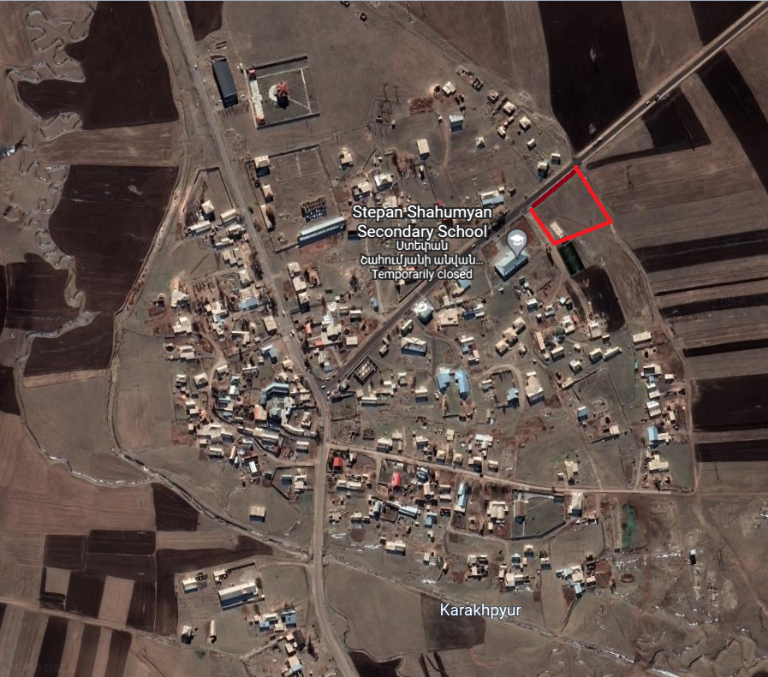

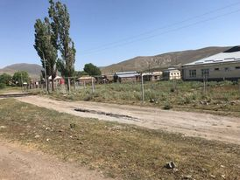 | 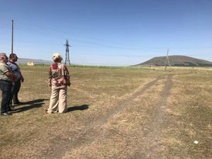
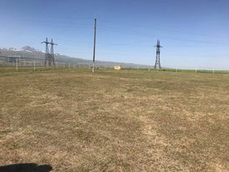 | 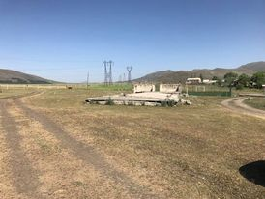

Հավելված 2՝ Սեփականության վկայական
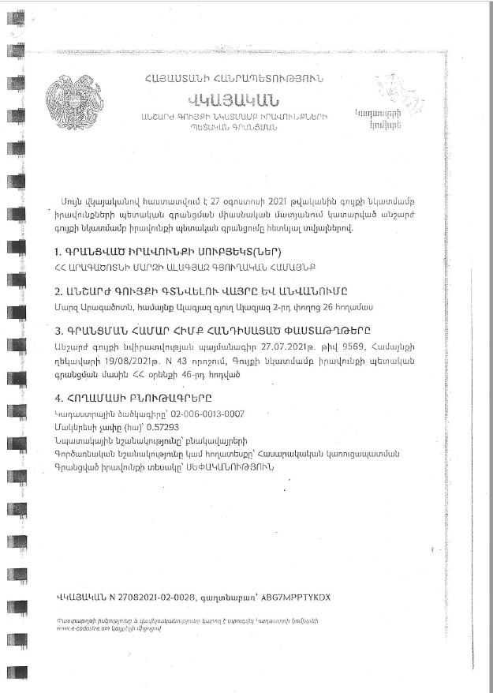

Հավելված 3՝Թափոնների հեռացման համաձայնության պատճեն
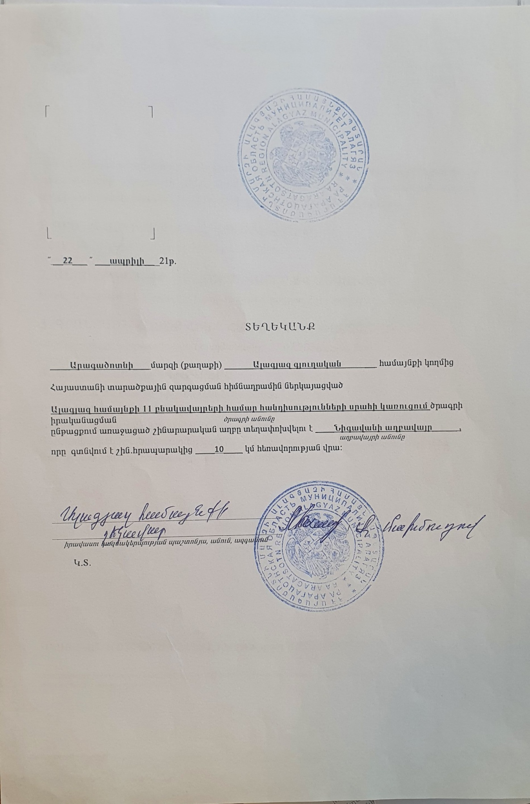

Հավելված 4՝ Հանրային քննարկման արձանագրություն

2022 թվականի Հոկտեմբերի 13-ին Ալագյազի վարչական շենքում իրականացվեց հանրային քննարկում՝ միկրոծրագրի Բնապահպանական և սոցիալական կառավարման պլանի շուրջ: Հանրային քննարկման մասին հայտարարությունը տեղադրվել է ՀՏԶՀ-ի պաշտոնական կայքում, Իջևան համայնքի կայքում և սոցիալական ցանցի էջում Հոկտեմբերի 7-ին:
Ընդհանուր առմամբ, հանրային քննարկմանը մասնակցել է 19 մասնակից, որոնցից 4-ը՝ կին:
Գետահովիտի վարչական գրասենյակի ղեկավարը բացեց հանդիպումը և ներկայացրեց հանդիպման նպատակը և միկրոծրագրի հայեցակարգը։
ՀՏԶՀ սոցիալական մասնագետ Քնարիկ Գրիգորյանը ներկայացրեց միկրոծրագրով իրականացվելիք շինարարական աշխատանքների շրջանակը և Բնապահպանական և սոցիալական կառավարման պլանի մշակման նպատակը։ Նա ներկայացրեց ակնկալվող բնապահպանական և սոցիալական ազդեցությունները:
Ներկայացվեցվեցին շրջակա միջավայրի վրա սպասվող այլ ազդեցությունները՝ ներառյալ շինարարական աղբի կուտակումը և տեղափոխումը, աղմուկի և փոշու ձևավորումը: Ներկայացվեցին նաև նախատեսվող անվտանգության միջոցառումները՝ ներառյալ շինհրապարակի վտանգավոր հատվածներում ժապավենների անցակցումը և երթևեկության կառավարումը, անվտանգության նշանների տեղադրման պահանջները: Աշխատանքային անվտանգության միջոցառումների մասին ևս խոսվեց՝ ներառյալ միատեսակ համազգեստ կրելու և պաշտպանիչ սարքավորումների անհաժեշտությունը, ինչպես նաև շինանյութերի մատակարարման և շինարարական սարքավորումների պահպանման պահանջները։
Հանդիպման մասնակիցներին ներկայացվեց ՍՆՏԶ ծրագրի բողոքների լուծման մեխանիզմը (ԲԼՄ): Ներկայացվեցին համայնքային ընդհանուր ժողովի ընթացքում ընտրված բողոքների տեղական համակարգողի (Ռեզո Մախմուդովի) կոնտակտային տվյալները։ Ներկայացվեցին բողոքների ներկայացման, քննության և վերանայման ընթացակարգերը։ Նշվեց, որ ԲԼՄ-ի մասին տեղեկատվությունը լրացուցիչ կտեղադրվի Ալագյազի վարչական գրասենյակի տեղեկատվական տախտակին և շինհրապարակի մուտքի մոտ տեղադրվող միկրոծրագրի տեղեկատվական տախտակին։
Խոսվեց ԲՍԿՊ-ով նախատեսված միջոցառումների իրականացման վերահսկման և մշտադիտարկման ընթացակարգերի մասին:

Հավելված 5՝Շինարարության իրականացման թույլտվություն (կտրամադրվի)

